北海威正金融护卫有限公司
北海威正金融护卫有限公司防护装备采购项目

市场调研询价公告附件

附件1：采购需求
序号 | 品名 | 数量 | 单位 | 参数 | 产品图片
1 | 防弹头盔 | 70 | 顶 | 参数要求：《GA293-2012警用防弹头盔》标准，2级防弹，，重量不超过1.6kg，各询价报价供应商按实际提供参数（如型号、材质构造、防弹性能、颜色、尺寸、质保期限、保险期限、保险金额等）。 | 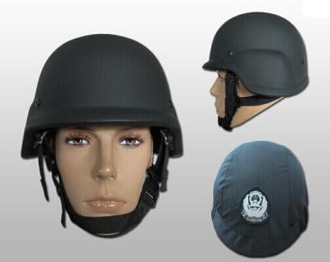
2 | 防弹衣 | 70 | 套 | 参数要求：执行标准《GB45834-2025警用防弹衣》，防护级别为三级，重量不超过2.6kg，各询价报价供应商按实际提供参数如型号、材质构造、防弹性能、、颜色、防护面积、质保期限、保险期限、保险金额等）。 | 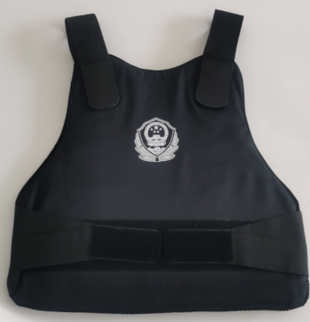
1、以上报价批量发货含税含物流或普通快递运费。
2、以上产品为常规产品，必须满足参数要求。对于不同型号或者颜色，需要单独进行定制。

附件2：北海威正金融护卫有限公司防护装备采购项目询价方案报价表
序号 | 设备名称 | 报名厂家或供应商名称 | 品牌 | 规格及型号 | 进口/国产 | 单价(元) | 数量 | 总价（元） | 质保、保险期限及保险金额 | 备注
1 |  |  |  |  |  |  | 70
2 |  |  |  |  |  |  | 70
 | 合计（元）

报价单位名称（加盖公章）：
联系人：
联系电话：
报价日期：

